Secretaria Municipal de Educação
E.M.E.B. Professor Vitoldo Alexandre Czech
Diretora: Lucélia Aparecida Gabrielli
Assessora Pedagógica: Maria Claudete T. Gervásio
Assessora Administrativa: Rosane Eva Bucco
Professor: PAULO ANDRÉ KLEIN
Disciplina: Música
5º ano matutino - 28/09/2020

HOJE VAMOS APRENDER QUE CADA UMA DAS LINHAS E CADA UM DOS ESPAÇOS TEM UM NOME. NAS FIGURA ABAIXO TEM AS NOTAS NAS LINHAS E AS NOTAS NOS ESPAÇOS, CUIDEM PARA MARCAR BEM CERTO NA LINHA OU NO ESPAÇO, LEMBRANDO QUE A PAUTA É CONTADA DE BAIXO PARA CIMA ENTÃO A PRIMEIRA LINHA É NOTA MI, E A SEGUNDA LINHA É NOTA SOL.

LER O CONTEÚDO ABAIXO E COPIAR NO CADERNO.
QUEM REALIZAR A IMPRESSÃO PODE COLAR.

SEQUÊNCIA DIDÁTICA – MÚSICA – 29/09 A 02/10 – 5º ANO

ATIVIDADE – ENCAMINHAR UM VÍDEO PARA O PROFESSOR, FALANDO O NOME DAS NOTAS MUSICAIS QUE ESTÃO NAS LINHAS E NOME DAS NOTAS MUSICAIS QUE ESTÃO NOS ESPAÇOS.

NOTAS NAS LINHAS
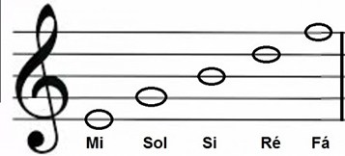

NOTAS NOS ESPAÇOS
